Na podlagi zgornje tabele reši nalogo.
spojina | Cikličen / acikličen | Alkan/ alken/ alkin/ cikloalkan
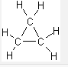 | Cikličen (C v obroču) | Cikloalkan( vse enojne vezi)
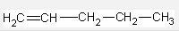 | Acikličen (C v verigi) | Alken (ena dvojna vez)
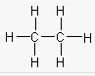 | Acikličen (C v verigi) | Alkan(vse enojne vezi)

